Разработка калькуляции трудовых затрат и календарного графика производства работ
При составлении и построении календарного графика производства монтажных работ необходимо вначале определить трудоемкость всех основных и сопутствующих работ по монтажу промздания. Для этого пользуются ЕНиР и ГЭСН или наименование работ принимают по таблице объемов работ.
Подсчет трудоемкости монтажных работ сводят в табл.1. После заполнения табл.1 приступают к построению календарного графика производства монтажных работ. Календарный график является одним из основных документов проекта производства монтажных работ и составляется по форме табл.2.
При составлении календарного графика производства монтажных работ необходимо предусмотреть прогрессивные методы их выполнения (поточность, максимальное укрупнение конструкций перед монтажом, комплексная механизации всех процессов).
Для этого все здание разбивается на захватки примерно равной трудоемкости. Отклонение в равенстве захваток по трудоемкости допускается в пределах 10-15 %. График производства работ табл.2 составляется в такой последовательности:
- в графе «Наименование работ» в технологической последовательности приводятся все основные, вспомогательные и сопутствующие рабочие процессы и операции, выполняемые при монтажных работах;
- в графе «Трудоемкость» указываются затраты труда на выполнение основных и вспомогательных процессов, принятые по ЕНиР, ВНиР, ГЭСН;
- в графе «Используемые машины» указываются монтажные краны и установки, которые по технико- экономическим показателям оказались наиболее экономичными, а также затраты машинного времени;
- в графе «состав звена» приводится численно- квалификационный состав при выполнении каждого рабочего процесса и операции, увязанных с трудоемкостью, объемами и сроками выполнения; работ.
При этом необходимо стремиться сохранить постоянство состава комплексной или специализированной бригады на всем протяжении графика работ.
Календарный график производства работ размещается на чертеже в нижнем левом углу. Пример календарного графика на рис.1

№ п/п | Обоснование нормы | Наименование работ | Единицы измерения | Объем | Нормы времени |  | Затраты труда на весь объем работ |  | Расценка на единицу измерения, руб.-коп. | Стоимость труда на весь объем работ, руб.-коп
 |  |  |  |  | Чел.-ч | Маш.-ч | Чел.-см. | Маш.-см. | Расценка на единицу измерения, руб.-коп. | Стоимость труда на весь объем работ, руб.-коп
1 | ЕНиР С4, Выпуск 1, Е4-1-4, Таб. 2, 5а, 5б | Установка колонн при помощи кондукторов | 1 шт.
Таблица 1 – Калькуляция трудовых затрат
Таблица 2 –Календарный график производства работ
№ пп | Наименование работ | Единицы измерения | Количество | На единицу измерения |  | На весь объем |  | Машины и механизмы, используемые для монтажа | Состав звена | Продолжительность, смены/дни
 |  |  |  | Норма времени |  | Трудоемкость |  | Машины и механизмы, используемые для монтажа | Состав звена | Продолжительность, смены/дни
 |  |  |  | чел. ч. | маш. ч. | чел. ч. | маш. см. | Машины и механизмы, используемые для монтажа | Состав звена | Продолжительность, смены/дни

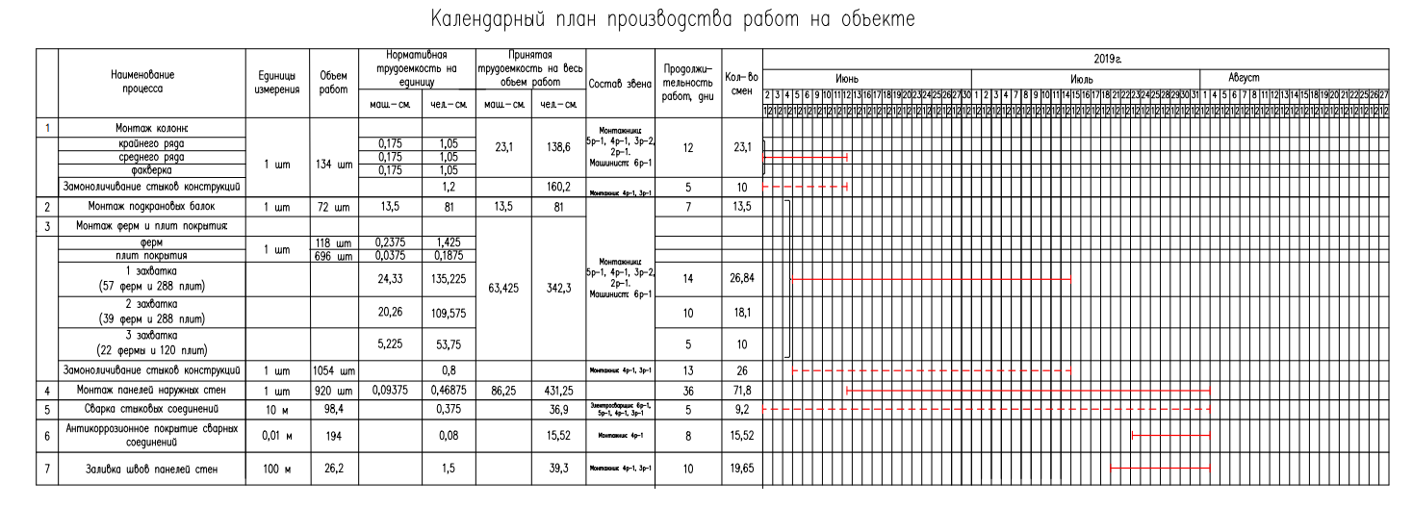
Рис. 1 Календарный график производства монтажа конструкций наземного цикла одноэтажного производственного здания

